Instrukcja obsługi – PET 998 DR

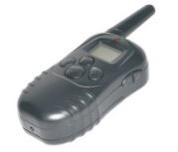
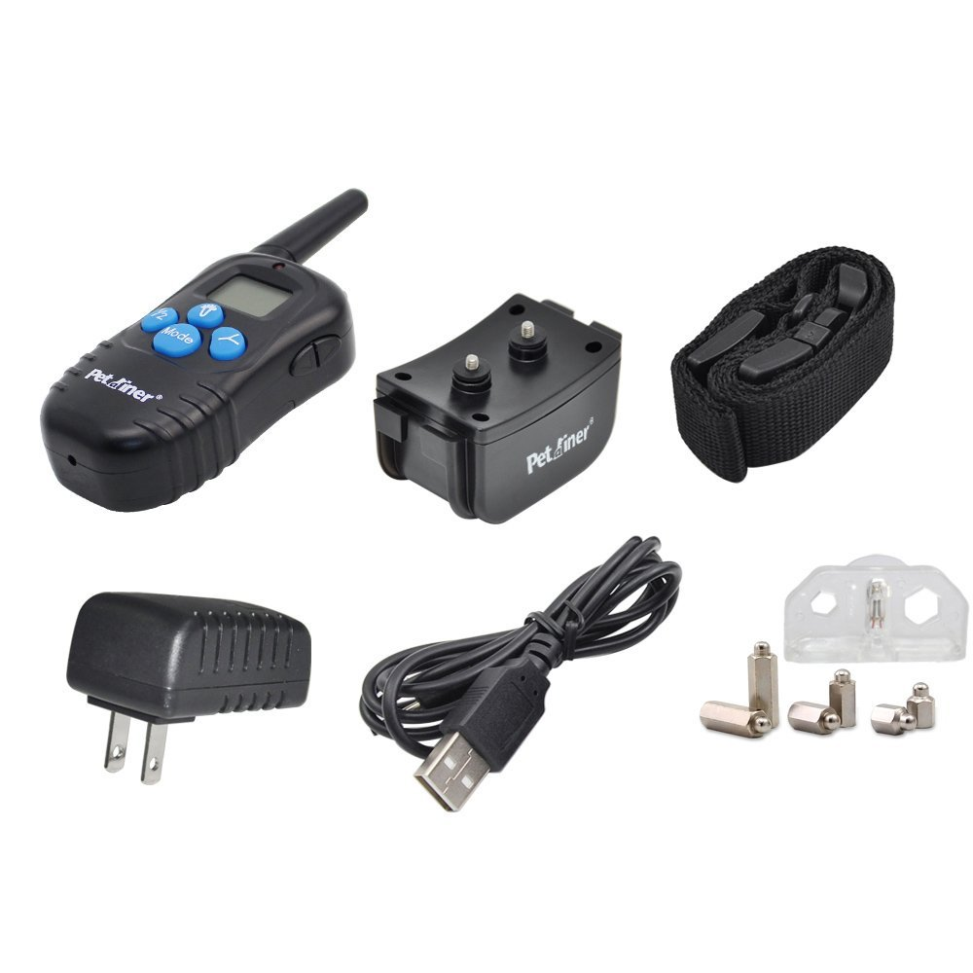
Lampka testowa
Elektrody, krótkie/długie
Ładowarka
Pasek obroży
Odbiornik
Nadajnik

PODŚWIETLANY EKRAN*
*lub jego brak wybiera się podczas zakupu

Wybór kanału (psa)**
Wybór rodzaju korekcji, włączanie i wyłączanie nadajnika
Przycisk światła LED
Kontrolka LED
Przycisk stymulacji
Regulacja w dół
Regulacja w górę
Światło LED
**Drugiego psa możesz szkolić za pomocą jednego odbiornika dokupując dodatkową obrożę
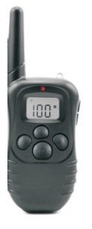
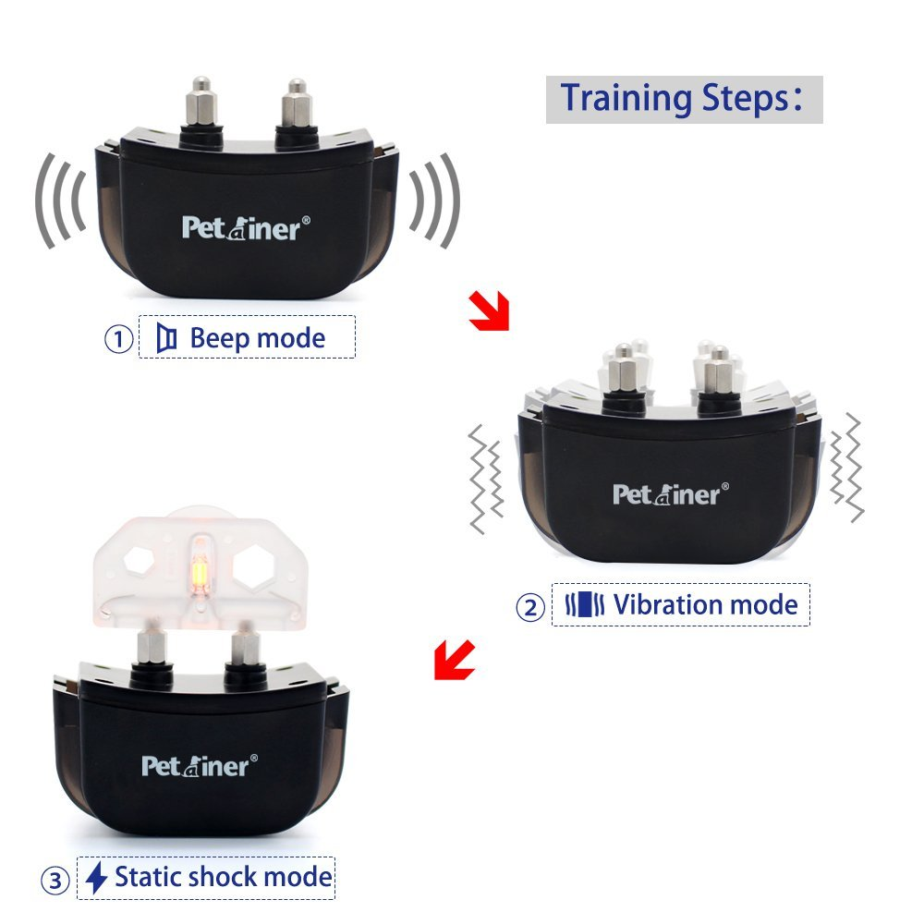
Funkcje treningowe:
Impuls
Wibracja
Dźwięk
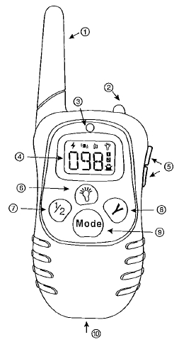

- Antena
- Światło LED (uruchamiane przyciskiem 6)
- Czerwona kontrolka LED (sygnalizująca włączenie lub ładowanie)
- LCD ekran
1-100 poziomów impulsu
Ikonka impulsu
Ikonka wibracji
Ikonka dźwięku
Ikonka światła
Ikonka kanału (1 pies)
Ikonka kanału (2 pies)
Stan baterii
- Regulacja impulsu (w górę, w dół)
- Światło (na nadajniku)
- Zmiana kanału (psa)
- Przycisk stymulacji
- Zmiana stymulacji (wibracja, dźwięk, impuls)
- Wejście na ładowarkę

FUNKCJE
- Wibracje
- Dźwięk
- Elektrostatyczny impuls – 100 poziomów
- Swiatło (kontrolka LED na odbiorniku zapalisię)
- Światło LED na nadajniku (pomocne w poszukiwaniu kluczy, zamka drzwi)
- Stopnie impulsu regulujesz bocznym przyciskiem (góra/dół)
- Dokupując dodatkową obrożę możesz szkolić dwa psy w tym samym czasie za pomocą jednego nadajnik.

Tryb oszczędzania baterii
- Odbiornik wyłącza się po 4 minutach bezczynności
- Wciśnięcie dowolnego przycisku wprowadzi obrożę w stan gotowości
- Nadajnik przejdzie do trybu czuwania jest w przeciągu 20 sekund nie naciśniesz żadnego przycisku. Jeśli nadajnik nie jest używany dłużej niż przez przez 2 minuty nadajnik wyłączy się.

Przygotowanie nadajnika
Naładuj nadajnik
- Podłącz ładowarkę do nadajnika
- Podłącz ładowarkę do kontaktu (2x 4LR44 / 6V)
- Zaświeci się czerwona kontrolka na nadajniku
- Pierwsze ładowanie nadajnika powinno trwać do 6 godzin.
- Po naładowaniu czerwona kontrolka zniknie.
Wskaźnik rozładowanej baterii: Ikonkę baterii zauważysz w prawym dolnym rogu .
Obsługa nadajnika
- Nadajnik właczysz przytrzymując przycisk MODE na 5 sekund
- Ustaw rodzaj stymulacji (dźwięk, wibracja lub impuls) przyciskiem MODE
- Poziom stymulacji możesz regulować za pomocą bocznych przycisków
- Jeśli masz dwie obroże możesz ustawić wybrać przyciskiem 1/2 , którą obrożę obsługujesz
- Nadajnik przejdzie do trybu Stand-By jeśli nie naciśniesz żadnego przycisku przez 20 sekund, po 2 minutach bez działania nadajnik wyłączy się.
- Nadajnik przejdzie do stanu czuwania jesli nie nastapi zadna aktywnosc w przeciagu 2 minut, a wylaczy sie jesli nie zarejestruje zadnej aktywnosci przez 5 minut.
- Urządzenie z trybu Stand-By do trybu aktywnego możesz przełączyć naciskając dowolny przycisk (oprócz światła)

Przygotowanie odbiornika
Naładuj odbiornik
- Podłącz ładowarkę do obroży ( wejście znajduje się pod gumową osłoną).
- Podłącz ładowarkę do kontaktu.
- LED światło na obroży zaświeci się.
- Pierwsze ładowanie powinno trwać do 6 godzin.
- Po całkowitym naładowaniu LED wskaźnik automatycznie zgaśnie.
- Po naładowaniu zakryj wejście na ładowarkę gumową osłoną
Wskaźnik rozładowanej baterii: miga czerwona kontrolka na odbiorniku

Sparowanie odbiornika z nadajnikiem
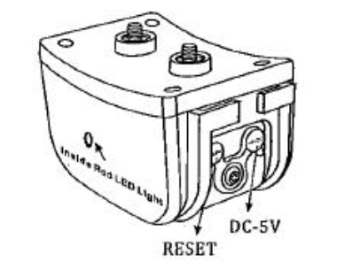
Włącz nadajnik (przytrzymując przycisk MODE na 5 sekund), odbiornik wyłączony.
- Wybierz 1. lub 2. Kanał na nadajniku
- Odkryj przycisk reset pod gumową osłoną na odbiorniku
- Za pomocą długopisu lub spinki do włosów naciśnij przycisk RESET
- Natychmiast wciśnij przycisk stymulacji „Y“ usłyszysz sygnał dźwiękowy.
- Urządzenie jest sparowane
- Możesz zacząć używać obrożę.
- Załóż gumową osłonę z powrotem
Parowanie urządzeń pokazne jest na tym filmie pod linkiem (czas 00:40-1:00), https://www.youtube.com/watch?v=92mw82eQFzI

Wskazowki użytkowania
- Obroża jest przeznaczona tylko do treningu psa. Zawsze nagradzaj psa za poprawne zachowanie.
- Prezentacja produktu w jest dostępna https://www.youtube.com/watch?v=92mw82eQFzI w języku angielskim
- Ustne komendy i nagradzanie przyspieszy naukę
- Obroża przeznaczona dla psów od 6 miesiąca życia.
- Obroża treningowa jest narzędziem treningowym. Powinna być traktowana jako jedna z wielu metod wychowawczych, ale nie jedyna.
- Sygnał dźwiękowy możesz użwać jako nagrodę lub upomnienie. Zależy to wyłącznie od Ciebie. Zdecyduj kiedy używać sygnał dźwiękowy, aby nie dezorientować psa
- Obroża treningowa nie powinna być używana wobec agresywnych psów

Bezpieczeństwo
-Obroża nie powinna być noszona dłużej niż 12 godzin dziennie
-Podstawą prawidłowego działania jest poprawne założenie obroży (instrukcja poniżej)

Zakładanie, dopasowanie obroży
Dopasowanie obroży jest bardzo ważne. Tylko prawidłowe założenie powoduje, odpowiednie przesłanie sygnałów korekty
Pasek powinineń być dopasowany tak, aby punkty kontaktowe (elektrody) były w kontakcie ze skórą psa:
-jeśli pasek jest zbyt luźny obroża, nie będzie działać prawidłowo. Ponadto w takiej sytuacji obroża może się poruszać i potwarzające się tarcie może podrażnić skórę psa.
-jeśli obroża jest założona za ciasno, pies może mieć problemy z oddychaniem.
Pasek obroży powinien przylegać w taki sposób , aby możliwe było włożenie dwóch palcy pomiędzy pasek a szyję psa. Jeśli Twój pies ma długą sierść możesz wymienić krótkie elektrody na długie elektrody dołączone do zestawu. Innym rozwiązanie to przystrzyżenie delikatnie sierści w miejscu styku elektrod.

Regularnie kontroluj miejsce styku elektrod ze skórą, aby mieć pewność, że obroża nie drażni skóry psa.

Glówne problemy
Wydaje mi się, że obroża nie działa poprawnie
- Sprawdź poziom baterii. Jeśli są rozładowane, naładuj je.
- Sparuj nadajnik z odbiornikiem według instrukcji
- Sprawdź czy impuls nie jest na poziomie 0.
- Sprawdź czy na nadajniku jest ikonka prawidłowej obroży (jeśli sparowałeś obrożę na kanale 1 używaj do korekcji kanał 1)
Odbiornik lub nadajnik nie chcą się naładować.
- Sprawdź czy ładowarka jest poprawnie podłączona do urzedzenia i do kontaktu.
Moj pies nie reaguje na obrożę.
- Sprawdź działanie odbiornika
- Upewnij się, że elektrody dotykają skóry psa
- Zwiększ siłę impulsu
Dane techniczne:
Frekwencja: 433.825MHz
Baterie:
Nadajnik: 3,7V 500mA LiP,
Odbiornik: 3,7V 500mA LiP,
Kontakt, serwis:

NESCIO (obroza-elektryczna.pl)
ul. Główna 22
59-921 Kopaczów
Tel. 222 472 586

